Муниципальное бюджетное дошкольное образовательное учреждение
«Детский сад №3 с.Усть-Цильма»
Сценарий спортивного праздника Папа, мама, я – спортивная семья
подготовила воспитатель по физической культуре Вараксина Людмилоа Анатольевна, 2024г.
Цель: создать условия для повышения двигательной активности, формирование основ ЗОЖ. Привлечь внимание родителей к спортивным формам семейного досуга.
Домашняя работа: придумать название команды, нарисовать эмблему, придумать девиз.
Оборудование: фитбол-4 шт., скакалка-4 шт., мяч резин. – 4шт., мешки-4шт., обручи-4шт., шары воздушные-4шт., ленточки.
распечатать грамоты:
-самая дружная семья – самая спортивная семья – самая весёлая семья – самая азартная семья – самая быстрая семья – самая сплочённая семья
Ход праздника:

Вед.: Дорогие наши гости и болельщики! Сегодня мы собрались на спортивный семейный праздник «Папа, мама, я – спортивная семья». Это праздник ловкости, силы и дружбы. Давайте поприветствуем наши команды.
(Звучит музыка. Гости и болельщики хлопают в ладоши, входят семейные команды).
Вед.: А теперь, команды прошу вас, представится! (представление команд)

Спорт, ребята, очень нужен.
Мы со спортом крепко дружим.
Спорт-помощник! Спорт-здоровье! Спорт - игра!
Физкульт-ура»!
Ну что ж друзья, в спортивный путь, друзья! А начнём мы с весёлой разминки.
Разминка «У меня есть одна тётя…»

Вед.: Начинаем соревнования!

1 конкурс - «Семейная эстафета»
1 этап (ребёнок): прыжки на «фитболе» до ориентира, далее взять мяч в руки и вернуться в команду.
2 этап (мама): прыжки на скакалке произвольным способом до ориентира и обратно.
3 этап (папа): ведение баскетбольного мяча до ориентира и обратно (туда – правой рукой, обратно-левой).
2 конкурс - «Держи голову в холоде, а ноги в тепле».
каждый участник должен пробежать в мешке до ориентира и обратно.

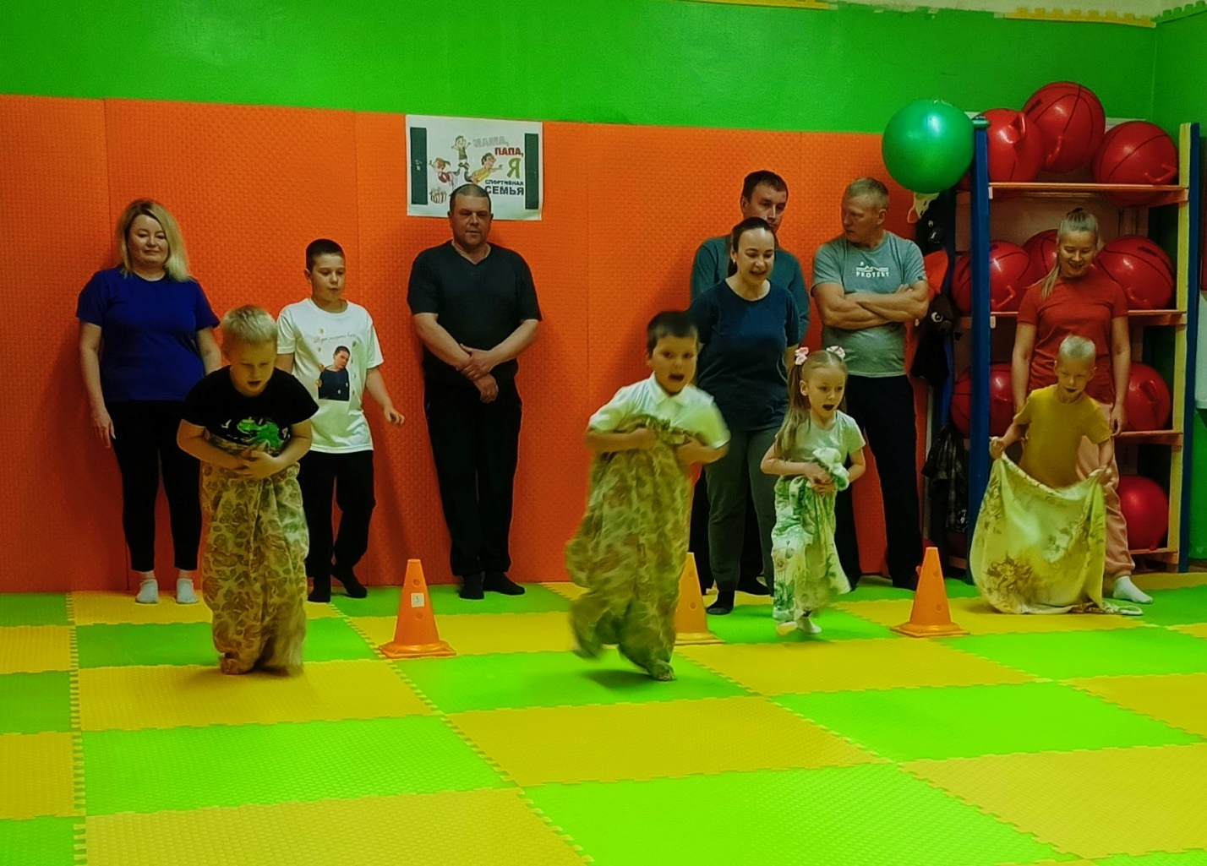

3 конкурс- «Зарядка для ума» (загадки для всех участников праздника).
1) Лента, мяч, бревно и брусья
Кольца с ними рядом.
Перечислить не боюсь я
Множество снарядов.
Красоту и пластику
Дарит нам … (гимнастика).

2) Здесь команда побеждает,
Если мячик не роняет.
Он летит с подачи метко
Не в ворота – через сетку.
И площадка, а не поле
У спортсменов в … (волейболе).

3) В этом спорте игроки
Все ловки и высоки.
Любят в мяч они играть
И в кольцо его кидать.
Мячик звонко бьет об пол,
Значит, это … (баскетбол).

4) В честной драке я не струшу,
Защищу двоих сестер.
Бью на тренировке грушу,
Потому что я … (боксер).

5) Очень трудно жарким летом
Пробежать его атлетам,
Много долгих километров
Пролететь быстрее ветра.
Путь не легок, назван он
Древним словом … (марафон).

4 конкурс – «Сквозь игольное ушко».
На расстоянии друг от друга раскладываем на полу 3 обруча. Каждый участник команды на бегу продевает обручи сверху вниз через себя и передает эстафету следующему.
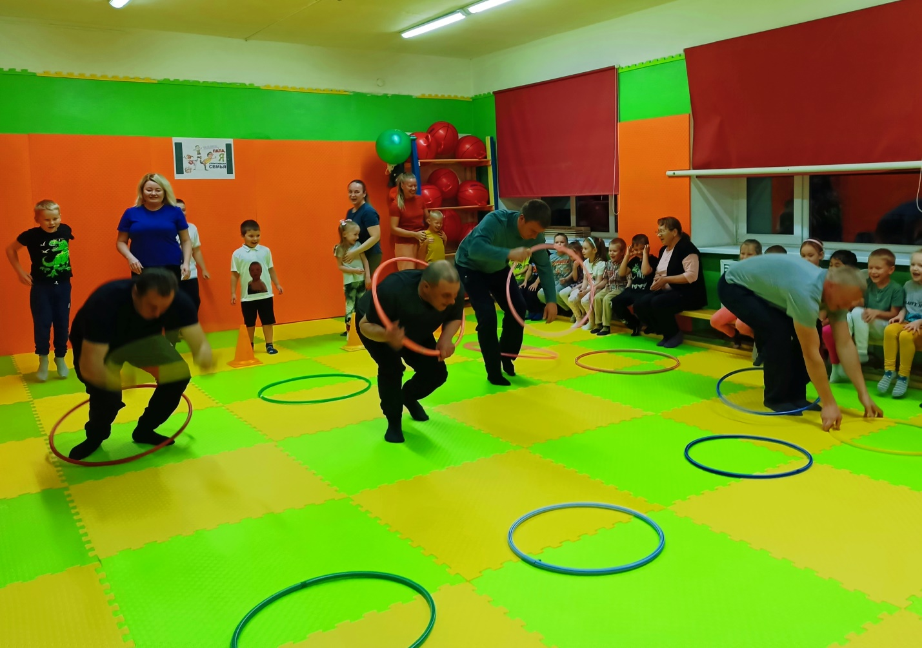

5 конкурс- «Сороконожка»
Первый участник бежит, оббегает кубик, берёт за руку второго участника, оббегают, берут 3 и возвращаются на место подняв руки вверх.

6 конкурс – «Весёлый пингвин»
Ходьба с зажатым между коленями воздушным шаром.
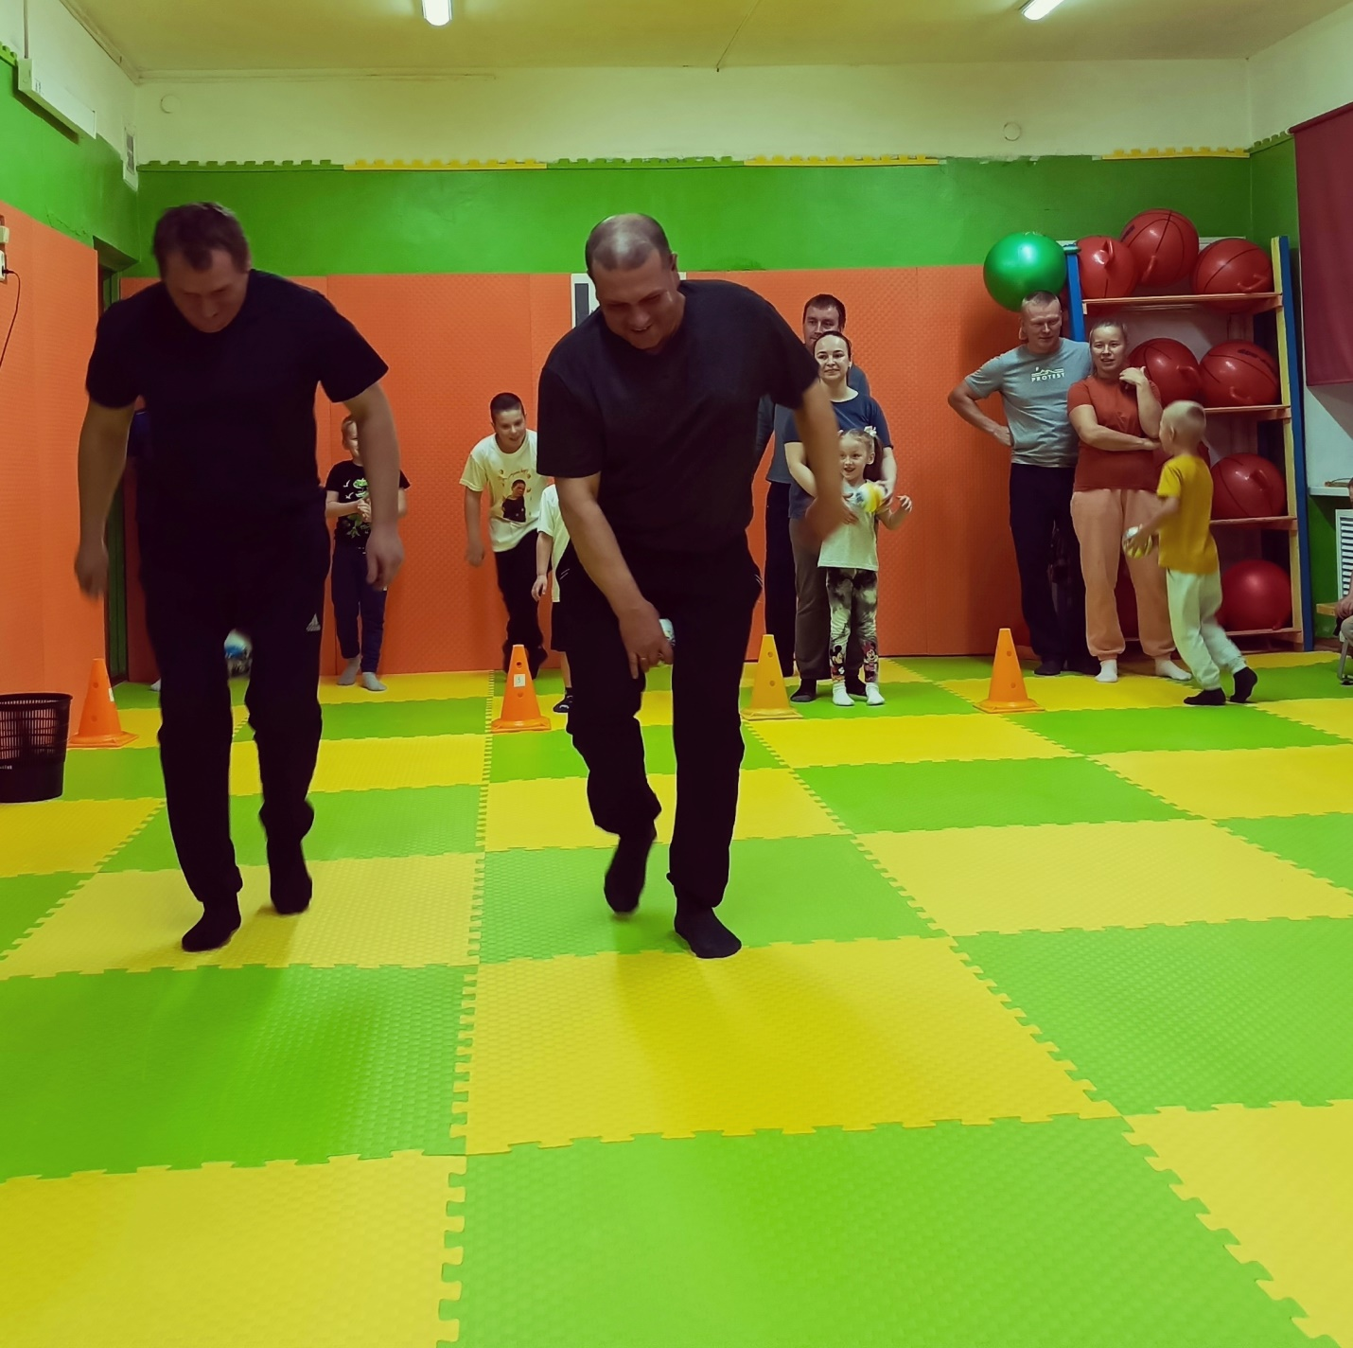

7- подвижная игра «Самый ловкий папа».
Проводится игра «Ловишки» со всеми детьми, присутствующими на празднике. Раздаются ленточки - «хвостики». Выигрывает папа, набравший больше хвостиков
Вед.: После такой жаркой игры предлагаю поиграть в менее подвижную игру «Шел король по лесу». (пока все играют готовится награждение)
Вед.: Ну вот и подошли к концу наши спортивные семейные соревнования. Я приглашаю всех участников на награждение. (награждение)
В завершении хочу пожелать вам всем здоровья, счастья, улыбок, пусть всё это ни когда не покидает ваши семьи.


